**Materialenleer Les 4 ijzermetalen.**

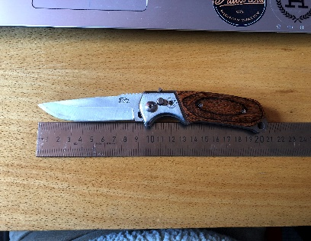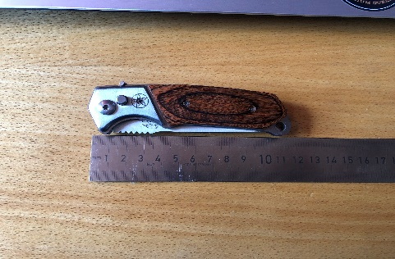

Mijn product is een Roestvast staal uitklapbaar zakmes.

De productvoorwaarden zullen zijn:

* Hij moet scherp zijn.
* Goed open en dicht klappen.
* Niet roesten.
* Goed in de hand liggen.
* Hij moet ligt zijn.
* Moet veilig zijn voor gebruik dus dat als je snijd dat die niet zomaar terug klapt in je vingers.